
Národní centrum zemědělského a
potravinářského výzkumu, v.v.i. (CARC)

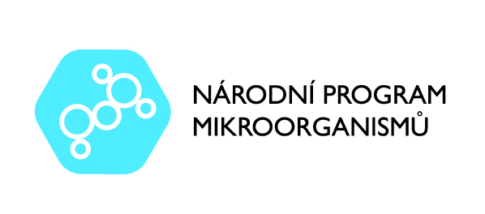
za podpory
Národního programu konzervace a využívání genetických
zdrojů mikroorganismů a drobných živočichů hospodářského významu
si Vás dovolují pozvat na seminář

Praktické otázky Sbírek KULTUR mikroorgANISMŮ 2025

6. 11. 2025 Praha - aula CARC

Program:
9:00 – 10:00 Registrace
10:00 – 10:10 Zahájení
10:10 – 10:40 Mgr. Adéla Wennrich, Ph.D. (MBÚ AV ČR): Dermatofyty - vědou opomíjená důležitá skupina hub
10:40 - 11:10 Mgr. Eliška Rolfová (Mžp): Genetické zdroje: aktuality v oblasti přístupu a sdílení přínosů na mezinárodní úrovni
11:10 – 11:40 Mgr. Tomáš Pánek, Ph.D. (PřF UK): Současný pohled na diverzitu a systematiku heterotrofních a autotrofních protist.
11:40 – 12:10 Ing. Tomáš Němeček (VÚŽV): Národní program konzervace a využívání genetických zdrojů zvířat významných pro výživu a zemědělství
12:10 – 12:20 diskuse k dopolednímu bloku
12:20 – 13:20 oběd
13:20 – 13:50 Ing. Miloš Faltus, Ph.D. (CARC): Kryobiologické principy kryoprezervace a jejich aplikace u mikroorganismů.
13:50 – 14:20 Kulatý stůl „Problematika uchovávání mikroorganismů ve sbírkách kultur mikroorganismů a další problémy sbírek kultur mikroorganismů“ - moderuje RNDr. David Novotný, Ph.D. (CARC)
14:20 – 14:50 diskuse
14:50 – 15:00 ukončení semináře

Organizační informace
Datum konání: 6. 11. 2025
Místo konání: Aula, Národní centrum zemědělského a potravinářského výzkumu, v.v.i., Drnovská 507, Praha 6 – Ruzyně (www.carc.cz)
Doprava MHD: Trasa metra „A“, výstupní stanice „Nádraží Veleslavín“.
Dále tramvají 20 nebo 26 směr Dědina, výstupní stanice „Ciolkovského“.

Účast na semináři zdarma.

Z organizačních důvodů je užitečné nahlásit svoji účast na e-mail sbirka@carc.cz (viz přihláška níže).

Zajištěno drobné občerstvení během semináře (káva, čaj). Pro zájemce je možné zajistit oběd v jídelně CARC (cena 112 Kč).
Odborná garance: David Novotný (CARC) a Petr Komínek (CARC)
Kontakt na organizátory semináře: David Novotný (tel. 233022373, 233022358, 702087691), Petr Komínek (tel. 702087653) a Kamila Mitrovská (tel. 233022388, 233022358, 702087640) a e-mail: sbirka@carc.cz
------------------------------------------------------------------------------------------------------------------------

Přihláška na seminář∗
Praktické otázky sbírek kultur mikroorganismů 2025

Jméno a příjmení (s tituly): .....................................................................................……...................... .............................................................................................................................................................
Kontaktní adresa: ......................................................................…...................................................... .............................................….............................................................................................................
E-mail: .........................................……….
Telefon: ...................................................
Mám zájem o oběd ANO NE (nehodící se vymažte)
Přihlášku zasílejte na email sbirka@carc.cz

